**Dôvodová správa**

1. ***Všeobecná časť***

Poslanci za stranu Kotleba – Ľudová strana Naše Slovensko Marian Kotleba, Milan Uhrík, Martin Beluský a Ján Kecskés predkladajú do Národnej rady Slovenskej republiky návrh zákona, ktorým sa mení a dopĺňa zákon č. 583/2004 Z. z. o rozpočtových pravidlách územnej samosprávy a o zmene a doplnení niektorých zákonov v znení neskorších predpisov.

Cieľom uvedenej novely zákona je stanoviť maximálnu výšku výdavkov, ktoré môže vyšší územný celok (VÚC) vynaložiť na bežnú prevádzku samotného úradu (t.j. na vlastnú réžiu). Zavedenie takýchto finančných stropov posilní rozpočtovú zodpovednosť a povedie   
k hospodárnejšiemu a uváženejšiemu prerozdeľovaniu finančných prostriedkov   
v územnej samospráve.

Hlavným dôvodom na predloženie tejto novely zákona a na zavedenie výdavkových stropov je fakt, že vo viacerých VÚC zlyhal prirodzený samoregulačný mechanizmus a zástupcovia VÚC   
si schvaľujú na svoje vlastné mzdy, odmeny a osobné benefity neúmerne vysoké percento z celkového rozpočtu VÚC. Výdavky na celkovú prevádzku úradov VÚC sa za posledných   
5 rokov významne zvýšili a trend ukazuje, že toto zvyšovanie bude pokračovať aj ďalšie roky.

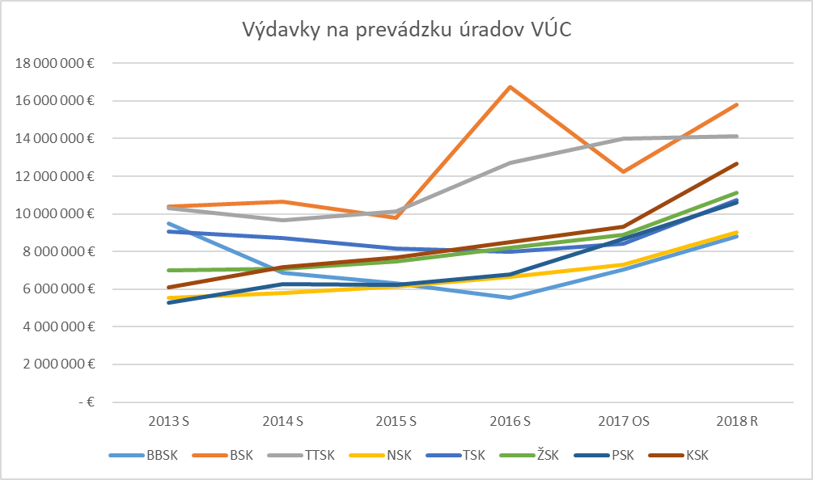

Ekonomická situácia na Slovensku sa od poslednej krízy výrazne zlepšila, čo sa odrazilo aj na bežných príjmoch VÚC, ktorých hlavným zdrojom je daň z príjmu fyzických osôb. Tempo rastu bežných príjmov je však pomalšie ako tempo rastu výdavkov na prevádzku úradov VÚC.   
To znamená, že vedenie úradov VÚC využíva zlepšujúce sa ekonomické prostredie na míňanie peňazí tam, kde to daňoví poplatníci vidia najmenej, a teda na mzdy a prevádzku úradov.

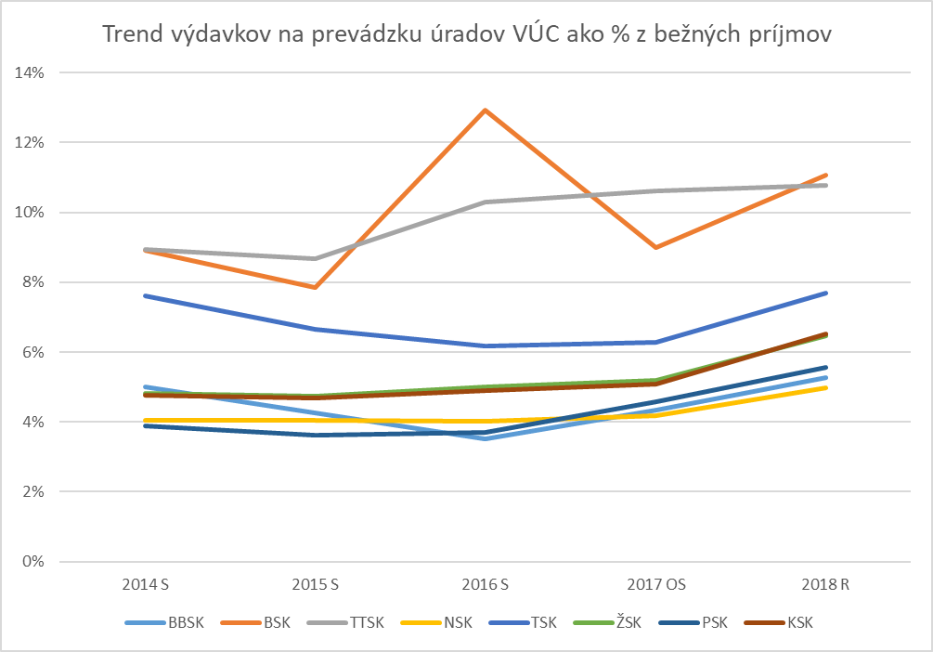

Účelom zriadenia VÚC však nebolo vytvorenie samotných úradov,   
ani vytvorenie priestoru na zriadenie množstva lukratívnych pracovných pozícií, ale zavedenie a posilnenie princípu subsidiarity, t.j. riešenia problémov na tej úrovni, na ktorej vznikajú.   
Prax však ukazuje, že viaceré VÚC svoje kompetencie využívajú len formálne a príliš veľké množstvo financií míňajú na svoju vlastnú spotrebu a réžiu.

Najnovším príkladom neriadeného plytvania na úrovni VÚC bolo predloženie návrhu   
nového poriadku odmeňovania pre zamestnancov pracujúcich na Úrade Banskobystrického samosprávneho kraja vedeného predsedom Lunterom. Návrh poriadku odmeňovania,   
ktorý do Zastupiteľstva Banskobystrického samosprávneho kraja predkladal riaditeľ tohto úradu predpokladal dramatické navýšenie miezd pre najvyšších funkcionárov úradu rádovo až o tisíce eur mesačne. Samotný riaditeľ úradu napríklad požadoval pre seba navýšenie platového stropu (vrátane odmien a príplatkov) až na závratných 7241 eur mesačne. Extrémne vysoké platy žiadalo vedenie úradu aj pre ostatných vedúcich zamestnancov na Úrade Banskobystrického samosprávneho kraja. Priemerný plat v Banskobystrickom samosprávnom kraji sa pritom pohybuje štatisticky na úrovni približne 900 eur mesačne.

Neprimerane vysoké mzdové a prevádzkové náklady na úrady VÚC sú takisto aj v iných samosprávnych krajoch, napríklad v Trnavskom samosprávnom kraji alebo v Nitrianskom samosprávnom kraji. Tie vynaložia na mzdy a odmeny pre nadpriemerne vysoký počet úradníkov   
aj viac ako 3 milióny eur ročne.

Aby sme do budúcna zamedzili vynakladaniu neprimerane vysokých prostriedkov   
na prevádzku úradov VÚC, tak v predkladanej novele zákona navrhujeme stanoviť maximálnu výšku na ročné prevádzkové výdavky úradu VÚC na 5 % z bežných príjmov samosprávneho kraja v tom istom kalendárnom roku. Toto obmedzenie sa týka bežných výdavkov   
na prevádzkové činnosti úradu, medzi ktoré podľa všeobecne zaužívanej ekonomickej klasifikácie patria:

* 610: Mzdy, platy, služobné príjmy a ostatné osobné vyrovnania
* 620: Poistné a príspevky do poisťovní
* 630: Tovary a služby
* 640: Bežné transfery
* 650: Splácanie úrokov a ostatné platby súvisiace s úvermi

Zavedenie 5 %-ného stropu by napr. v roku 2018 ušetrilo viac ako 27 miliónov eur iba na prevádzke úradov, čo by znamenalo vytvorenie nových zdrojov, ktoré by sa dali využiť napríklad v školstve, sociálnych zariadeniach alebo na opravy ciest II. a III. triedy. Vďaka relatívnemu zadefinovaniu výdavkového stropu na činnosť úradov budú mať úrady VÚC v čase ekonomického rastu priestor pre zvýšenie bežných výdavkov ako aj na valorizáciu miezd.   
V prípade poklesu daňových príjmov, napríklad z dôvodu nepriaznivej ekonomickej situácie, budú musieť aj vyššie územné celky svoje výdavky na prevádzku prirodzene a racionálne optimalizovať.

Zavedenie regulovaných stropov pre výdavky na vlastnú réžiu nie je v inštitúciách napojených na verejný rozpočet ničím výnimočným. Napríklad zákon č. 581/2004 Z. z.   
o zdravotných poisťovniach, dohľade nad zdravotnou starostlivosťou a o zmene a doplnení niektorých zákonov stanovuje obdobným spôsobom maximálnu výšku nákladov na prevádzkové činnosti pre zdravotné poisťovne.

Predložený návrh novely zákona bude mať okrem priaznivého finančného dopadu na verejné financie aj pozitívny dopad na znižovanie rozdielov medzi jednotlivými VÚC. Treba zdôrazniť,   
že všetky VÚC majú zo zákona rovnaké originálne aj prenesené kompetencie, ktoré sa už viac ako 10 rokov nezmenili, a teda neexistuje objektívny dôvod na tak vysoké rozdiely v prevádzkových nákladoch úradov jednotlivých VÚC. Samosprávne kraje, ktoré nedbajú na rozpočtovú zodpovednosť a príliš veľa finančných prostriedkov vynakladajú na svoju vlastnú réžiu budú prostredníctvom tejto novely zákona prinútené hospodáriť zodpovednejšie, vďaka čomu im zostane viac finančných prostriedkov na podporu zmysluplnejších aktivít a napĺňanie skutočných cieľov, pre ktorý boli ako VÚC zriadené.

***II. Osobitná časť***

**Čl. I**

K bodu 1

Zavádza sa stanovenie výdavkového stropu, ktoré môže úrad samosprávneho kraja   
(resp. vyššieho územného celku) vynaložiť ročne na svoju vlastnú prevádzku.

**Čl. II**

Navrhuje sa účinnosť zákona od 1. januára 2019.